По благословению настоятеля храма святого благоверного князя Александра Невского
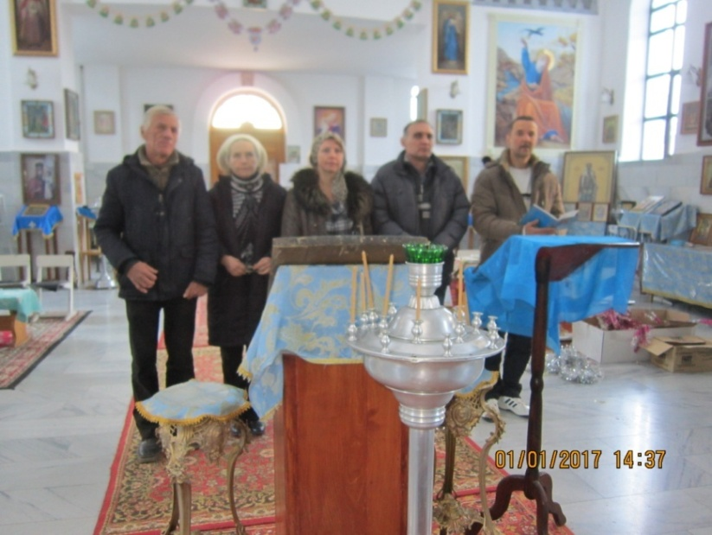
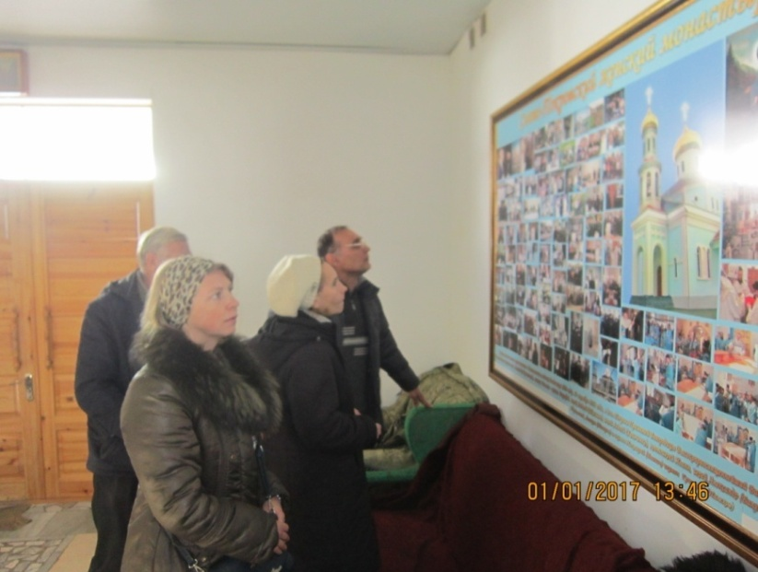

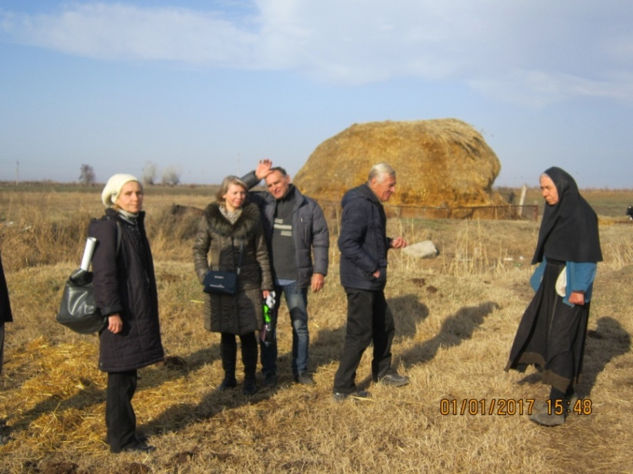
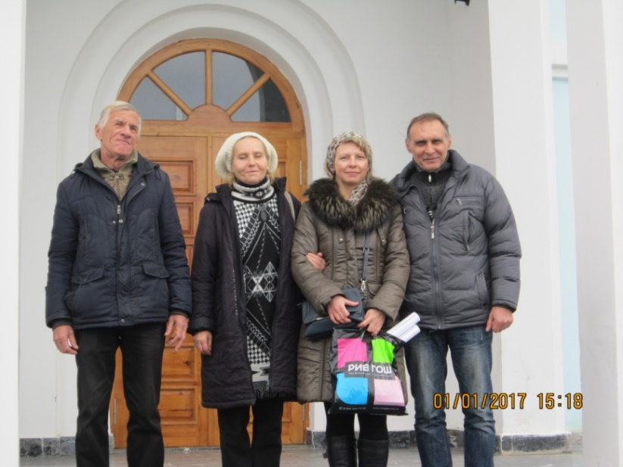

2 января 2017 года, в день памяти святого праведного Иоанна Кронштадтского, члены Братства Трезвости совершили паломническую поездку в Свято-Троице-Никольский женский монастырь, расположенный в городе Дустабаде (ранее село Солдатское).
Целью поездки братьев и сестер по трезвости было: укрепиться в вере, помолиться, прикоснуться к святым местам, воочию увидеть монастырский образ жизни. Путешествие к святым местам - это путь к самому себе, принятие благодати Божией. В такие моменты особенно зависимый человек обретает душевное спокойствие, ощущает тихую радость, умиротворение.
Господи! Ты Сам сказал: " не хочу смерти грешника, но чтобы грешник обратился от пути своего и жив был» (Иез.33,11)

